Птицы – наши друзья.
Птицы — наши друзья и помощники. Эту истину мы знаем давно. В чём же заключается помощь птиц?
У наших садоводов, полеводов, лесоводов немало врагов. Это – разного рода гусеницы, бабочки, жуки, короеды, тли, черепашки, долгоносики. Их – не одна тысяча видов. Питаясь листочками, корнями, цветками, плодами, делая лабиринты в коре и древесине, они наносят вред растениям, портят плоды, инициируют гибель урожая.
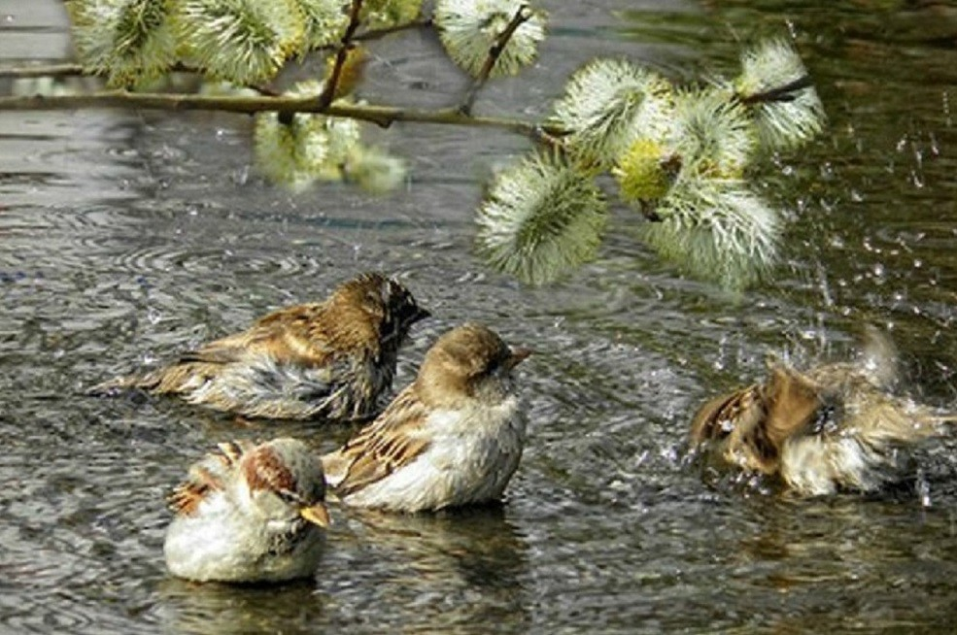
Но мир – не без добрых людей. В данном случае – не без «добрых» животных. В борьбе с вредителями людям помогают многочисленные друзья – птицы. О полезной деятельности птиц по истреблению грызунов, вредных насекомых и гусениц известно уже очень давно.
Птицы – наши друзья и преданные помощники. Например, целыми днями старательные синицы заняты поисками пищи. Они истребляют огромное количество вредителей. Во время выкармливания птенцов синицы приносят им в гнездо пищу от 300 до 600 раз в течение дня. Причём за один раз они доставляют несколько насекомых.
Птицы не прочь побывать садоводами и огородниками. Они тоже принимают участие в распространении ягодников, кустарников, лесных деревьев. Как им это удаётся? Дрозды-рябинники, поедая в больших количествах ягоды рябины, заглатывают их целиком, не расклёвывая. В желудке мякоть переваривается, а семена и кожица плодов удаляются с помётом. Летая по лесным опушкам, вырубкам и гарям, дрозды рассеивают семена рябины, чем приносят немалую пользу. Тем более, всхожесть семян значительно увеличивается под воздействием желудочного сока дрозда.
Распространению таких растений, как черёмуха, малина, ежевика, шиповник, крушина, брусника, костяника, лесная вишня, подобным образом способствуют стаи дроздов, свиристелей, славок, горихвосток, и других птиц.
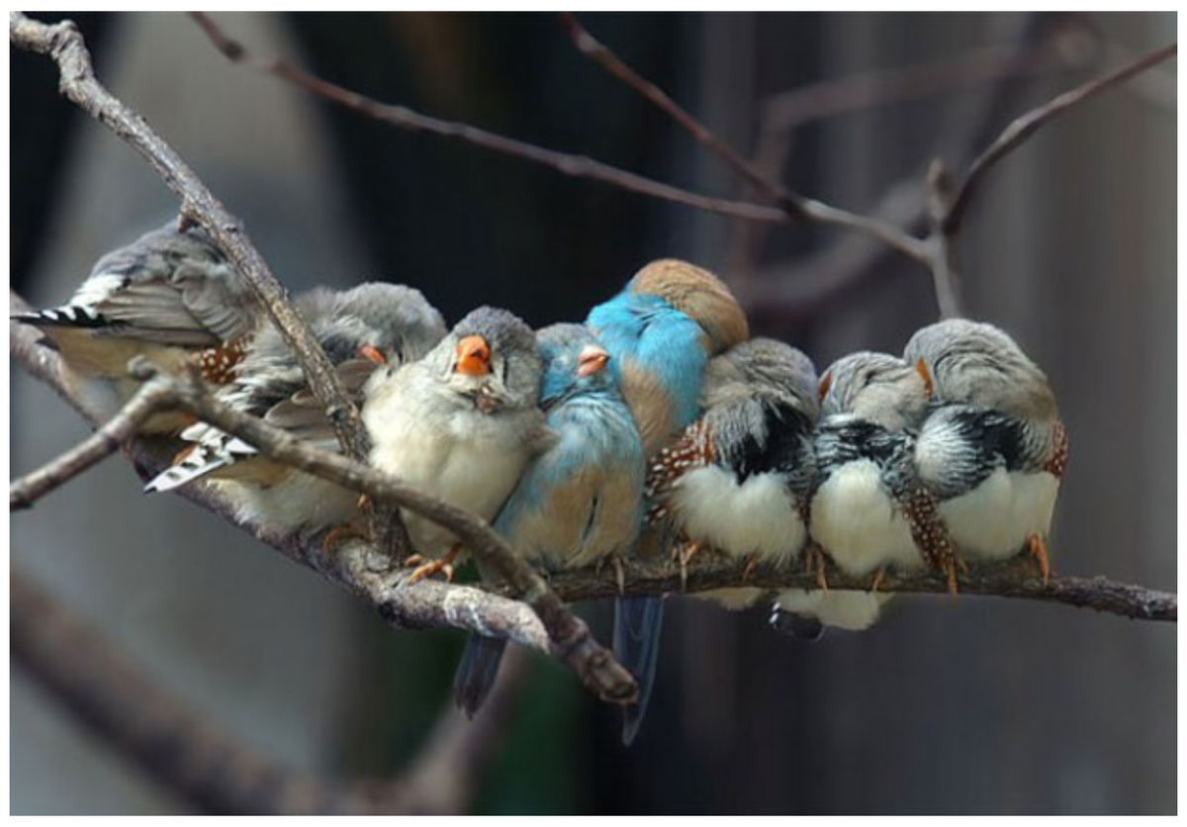
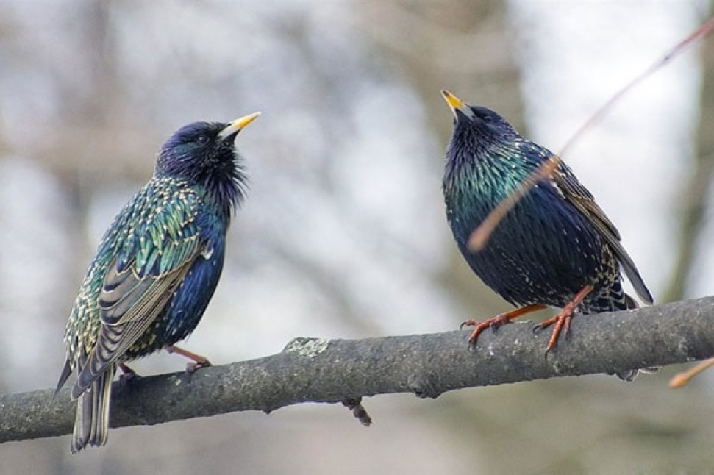
Расселению дубов «помогают» сойки. Осенью они делают запасы желудей на зиму, пряча их под опавшими листьями, пнями. Забытые или потерянные сойкой желуди прорастают, и появляются молодые деревья.
Зерноядные птицы - друзья помогают людям истреблять сорняки. Конечно, они не умеют отсортировывать полезные и сорняковые растения, но они любят семена сорняков.
Семенами сорняков не прочь полакомиться клинтух и горлица, перепела, серые куропатки.
Птицы – наши друзья. Берегите и охраняйте птиц, подкармливайте их зимой, своевременно стройте и чините кормушки!

